DIVULGAÇÃO DO RESULTADO DA ANÁLISE DA REVISÃO DE NOTAS E INTERPOSIÇÃO DOS RECURSOS RECEBIDOS PELA COMISSÃO DE ANÁLISE DO CHAMAMENTO PÚBLICO DE PREVIDÊNCIA COMPLEMENTAR.

EDITAL DE CHAMAMENTO PÚBLICO SMA N° 001/2024

REFERÊNCIA: PROCESSO N° 9900014676/2023

Com fulcro no princípio da autotutela, consagrado na Súmula 473 do STF, que preconiza possuir a Administração Pública o poder-dever de rever seus atos, esta Comissão Julgadora resolve, após reanálise nos critérios de julgamento, fixados no anexo II deste Chamamento Público, e nas documentações apresentadas pelas entidades participantes, promover revisão da nota concedida à entidade CAPESESP no quesito “Condições Econômicas da Proposta”, Fator 3, Condições Econômicas da Proposta, iv - tempo de carência do resgate para o primeiro resgate das contribuições do patrocinador (meses).”

No quesito supramencionado, a participante havia apresentado como resposta o prazo de “até 12 meses”, o que lhe conferiu o total de 6(seis) pontos no critério. Todavia, após verificação pormenorizada do regulamento do plano de benefícios CAPESESP Multi Entes Federativos, identificou-se a seguinte estrutura para resgate:

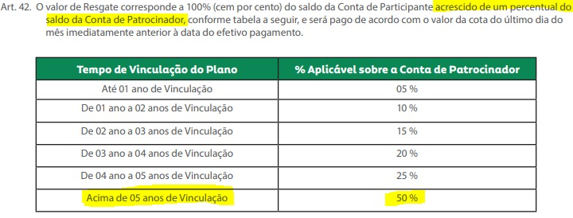
Do exposto, depreende-se que, na prática, a carência é consideravelmente superior aos 12 meses indicados pela entidade. Tal período seria suficiente para retirada de meros 05% (cinco por cento) das contribuições do patrocinador. Por sua vez, o resgate do maior percentual - que, frise-se, ainda assim será limitado a 50% - demanda interstício temporal superior a 05 anos de vinculação.

Ora, ainda que não preveja expressamente tal ponderação, o edital, ao tratar do tempo de carência, claramente refere-se ao resgate, se não total, ao menos em percentual relevante das contribuições do patrocinador. Não fosse este o caso, para obtenção da nota máximo no quesito, bastaria ao regulamento do plano prever carência célere para resgate ínfimo, a dizer, por exemplo, resgate de 0,1% em até 30 dias. Situação absurda e que, obviamente, não deve prosperar, em virtude, entre outros, da primazia da essência sobre a forma, combinada à busca da proposta mais vantajosa para a administração e ao melhor benefício aos servidores participantes.

Ainda que não seja idêntica em grau ao exemplo citado, esta Comissão considera que o percentual passível de resgate dentro do prazo indicado pela entidade, qual seja, 05% (cinco por cento) sobre a conta do Patrocinador, não possui materialidade suficiente para que seja efetivamente considerado “resgate das contribuições do patrocinador” no prazo indicado (“até 12 meses”). No caso em voga, resgates materiais – sempre parciais, repise-se – dar-se-ão apenas após 05 anos. Tal prazo enquadra a entidade no quartil inferior do quadro, “acima de 36 meses”.

Isto posto, revisa-se a pontuação da entidade participante CAPESESP no quesito Condições Econômicas da Proposta”, Fator 3, Condições Econômicas da Proposta, iv - tempo de carência do resgate para o primeiro resgate das contribuições do patrocinador (meses), de 06 (seis) pontos para 00 (zero) ponto.

Por fim, após a revisão, e considerando ainda as contrarrazões e recursos apresentados pelas entidades, o novo resultado da análise das propostas segue a tabela abaixo:

CLASSIFICAÇÃO | INSTITUIÇÃO | PONTUAÇÃO
1° lugar | BB Previdência | 80,5
2° lugar | CAPESESP | 74,5
3° lugar | MAG Seguros | 73

Niterói, 01/08/2024.

Conrado Pacheco Barbosa – Mat.: 1237.772-9
Fabricio Ribeiro Fernandes – Mat.: 1246.596-0
Francisco Miguel Soares – Mat.: 1239.964-5
Jéssica Patrícia da Costa Ramos – Mat.: 1241.023-4
Lucas José Lopes Paz – Mat.: 1244.139-0
Lucas Neves da Cunha – Mat.: 1244.762-0
Vitor Costa Ribeiro – Mat.: 1242.337-0

